시 정 지 시 서
문서번호 CO-20261012-1041 발행 2026-10-12 18:00

1. 위반 개요
대상 구역 | Z8 산 재생설비(배소로)
작업 모드 | 배소로 정비(맹판 격리)
감지 일시 | 2026-10-12 09:17:30
감지 유형 | 화재감시자_부재
적용 규칙 | 기본 규칙
같은 위반 최근 14일 | 4건
중대성 | 3등급 — 중대 (장해·화학 화상)
근거 기록 | 이벤트 EV-1041 / 클립 clips/EV-1041.mp4

2. 현장 상황 (CCTV 프레임 분석)
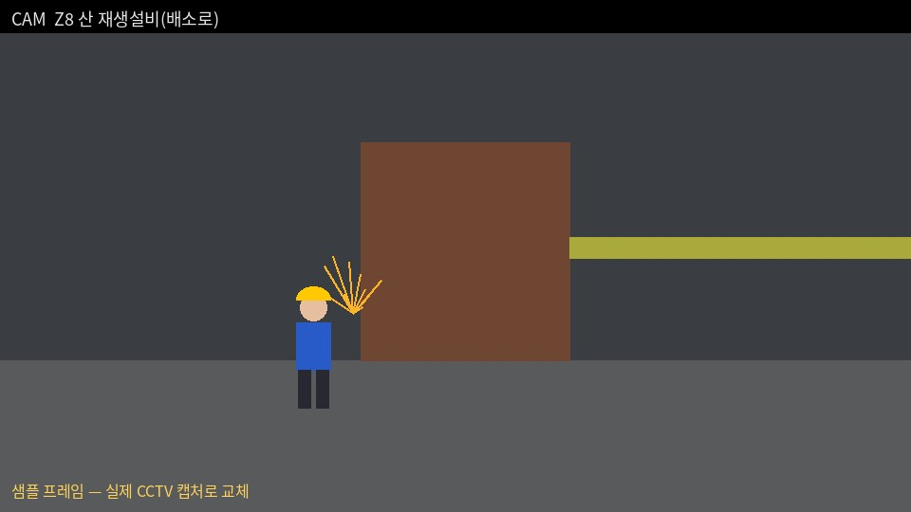
배소로 버너부 앞에서 작업자 1명이 용접 중이며 불꽃이 튄다. 화면 안에 화재감시자로 보이는 다른 사람은 없다. 오른쪽으로 연료가스 배관이 지나간다.

3. 위험 기인물·요인
순위 | 기인물·요인 | 이유
1 | 용접 불꽃 | 연료가스 배관 근처 점화원
2 | 연료가스 배관 | 누설 시 가연성 분위기 형성
3 | 화재감시자 부재 | 불티 비산·초기 화재를 바로 발견하지 못한다

4. 위반 사항
배소로 정비 모드 규칙(화기 작업 시 화재감시자 1명 배치)을 지키지 않고 용접했다.

5. 시정 요구 사항
구분 | 조치 내용 | 기한
관리적 | 화재감시자 배치 전 화기 작업 즉시 중지 | 2026-10-15까지 (3일 이내)
관리적 | 화기작업 허가서에 화재감시자 이름 필수 기재 | 2026-10-15까지 (3일 이내)
공학적 | 작업 지점에 휴대형 가연성가스 감지기 설치 | 2026-10-15까지 (3일 이내)

6. 법적 근거
- 안전보건규칙 제241조의2(화재감시자)
- 안전보건규칙 제241조(화재위험작업 시의 준수사항)

7. 확인 필요
- 화면 밖에 화재감시자가 있었을 가능성은 배제할 수 없다.

조치 결과 회신
조치 완료일
조치 내용·사진
확인자

발행: 안전관리자 ____________ (서명) 수신: 해당 작업 관리감독자 ____________ (서명)
※ 현장 상황·위험요인·시정 조치 문장은 AI 초안이다. 조치 기한과 근거 기록은 시스템이 채웠다. 발행 전 안전관리자가 검토한다.

